2022年度第29回日本グローバル教育学会全国研究大会
ZOOM開催への変更のご案内
2022年8月3日（水）
日本グローバル教育学会会長 田中 泉
第29回大会実行委員長 森口 洋一

時下、会員の皆様方におかれましてはますますご健勝のこととお慶び申し上げます。
先にご案内しておりました第29回日本グローバル教育学会全国研究大会につきまして、コロナ感染の第7波による急激な感染拡大に伴い、同志社大学のキャンパスでの対面での開催から、ZOOMでの開催に変更することを、皆様にお伝えさせて頂きます。
現在、政府が新たに導入した「BA.5対策強化宣言」や、「医療非常事態宣言」等の宣言が発令されております。対面での参加を楽しみにしておられた会員の皆様方には申し訳ございませんが、ZOOMでの開催につきましてご寛容を賜りますよう、伏してお願い申し上げます。

- 期日 2022年8月6日（土）
- 日程
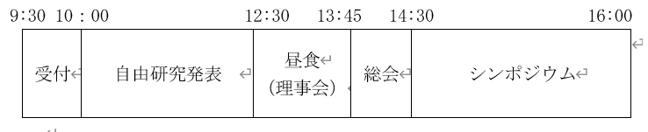
・期日・日程・分科会・シンポジウムなどの時間などの変更はございません。
・当日は、9時15分以降に、ZOOMのIDとパスコードでご参加下さい。
（大会事務局まで、参加をご案内頂いた方には、メールでIDとパスコードをお伝えさせて頂きます。）
大会前日の18時までに届いていない場合は、大会事務局まで、大変申し訳ございませんが、再度、参加メールをお送り下さい。
・以下のZOOMより、各分科会のID・パスコード・資料を受け取れるように致します。（ZOOMアプリをお持ちでない方は、お手数ですが下記のURLを検索サイトに入力してご参加下さい。）

なお、今回の研究大会は、参加費を無料と致します。多くの皆様のご参加をお待ちしております。
Zoomご招待
トピック: 大会本部（第29回日本グローバル教育学会全国研究大会）
時間: 2022年8月6日 09:15 AM
https://※※※※※※※※※※※※※※※※※※※※※※※※※※※※※※※※
ミーティングID: ※※※※※ パスコード: ※※※※※

※印は、大会事務局に、参加をご希望の方へ、個別にメールでご案内させて頂きます。

